Cuidado y contaminación del medio ambiente
- Como cuidar nuestro planeta y nuestro medio ambiente?

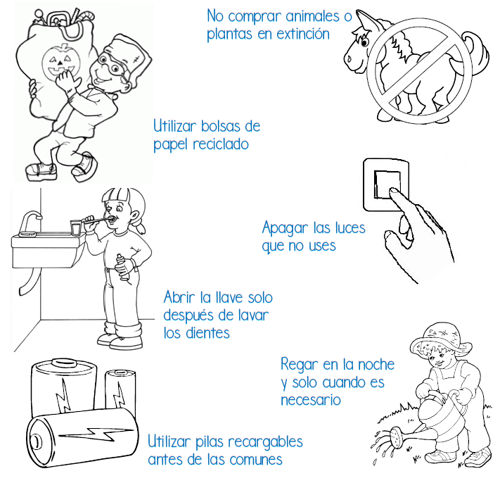

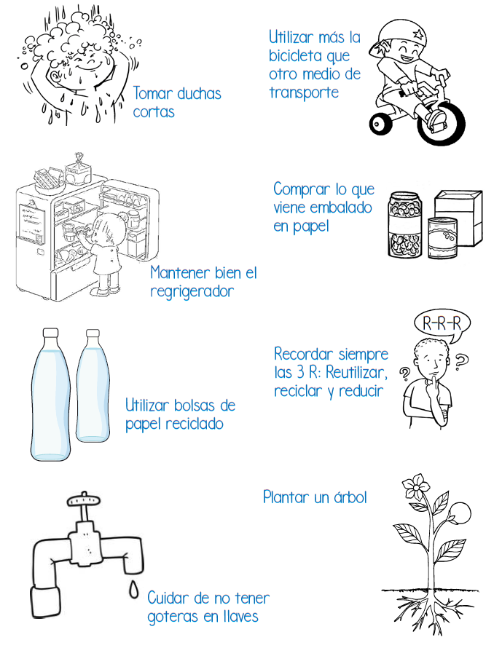

- Pinta las imágenes donde las personas están protegiendo y cuidando el ambiente.

